НОВО ПРЖУЉ
П
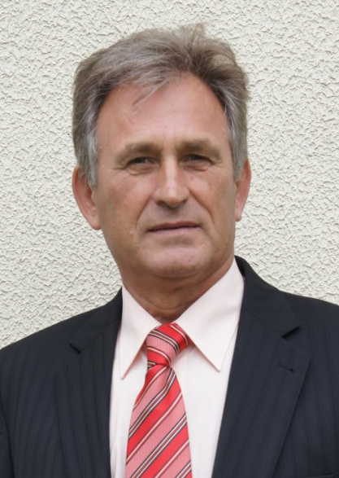
роф. др Ново Пржуљ, дописни члан АНУРС-а у радном саставу, рођен је 14. јануара 1956. у селу Лазе, општина Соколац, гдје је завршио основну школу и гимназију. Дипломирао је 1980. на Пољопривредном факултету у Сарајеву, Ратарски одсјек, са просјечном оцјеном 9,8. Послиједипломске студије завршио је на групи Генетика и оплемењивање биљака на Пољопривредном факултету у Новом Саду, гдје је магистрирао 1984. тезом Насљеђивање компоненти приноса код пасуља (Phaseolus vulgaris L) и докторирао 1989. године дисертацијом Насљеђивање дужине вегетативног периода и периода налијевања зрна и њихов утицај на принос јаре пшенице. Радио је на Пољопривредном факултету у Сарајеву у периоду 1981–1992, а од 1992. до данас изводи наставу из области генетике и оплемењивања пољопривредних биљака и генетике и оплемењивања животиња на Пољопривредном факултету Универзитета у Источном Сарајеву. Од оснивања Пољопривредног факултета у Бањој Луци 1992. године, па до 2003. држао је предавања из предмета Генетика, а од 1. новембра 2014. у сталном је радном односу на овом факултету. На Пољопривредном факултету у Сарајеву изабран је у звање доцента 1989, а на Пољопривредном факултету у Бањој Луци у звање ванредног професора 1997. и редовног 2002. године. У периоду 1994–2014. радио је у Институту за ратарство и повртарство у Новом Саду, гдје је биран у звање научног сарадника 1994, вишег научног сарадника 1999. и научног савјетника 2002. године. Специјализацију из области генетике, молекуларне биологије, генетичких ресурса, банкe биљних гена, оплемењивања и квалитета жита, одрживе пољопривреде и руралног развоја обавио је у Мексику, Калифорнији, Орегону, Сјеверној Каролини, Норвешкој, Њемачкој и на Тајвану.
За дописног члана Академије наука и умјетности Републике Српске, изван радног састава, изабран је 21. децембра 2012, а у радни састав преведен је 4. децембра 2015. године. Предсједник је Одбора за биотехничке науке при Академијином Одјељењу природно-математичких наука и члан Стручне редакције за пољопривреду, шумарство и водопривреду Енциклопедије Републике Српске. Добитник је Повеље општине Соколац (2010).
Научни резултати проф. др Нове Пржуља сврставају се у научну област биолошких наука, ужа научна област: генетика и оплемењивање пољопривредних биљака и генетика и оплемењивање животиња. Његов научноистраживачки рад односи се на генетику квантитативних особина, оплемењивање, сјеменарство, физиологију, генетику раста и развитка, абиотички стрес, интеракцију биљка и агроеколошких услова и квалитет стрних жита. Објавио је три поглавља у тематском зборнику водећег међународног значаја, 38 радова у часописима са SCI листе са импакт фактором, 58 радова у цјелини у зборницима са међународних скупова, 19 радова у цјелини у националним зборницима, 47 радова у водећим часописима националног значаја, 62 рада у часописима националног значаја, двије истакнуте монографије и још три монографије националног значаја. Одржао је четири предавања по позиву на међународним скуповима. Писао је рецензије за часописе „Euphytica”, „European Journal of Agronomy”, „Journal of Agronomy and Crop Science” и „Genetika”, за међународне скупове, домаће часописе, скупове и за националних пројеката. Учесник је у већем броју пројеката министарстава науке Босне и Херцеговине, Србије и Републике Српске. Створио је 87 сорти јечма, овса и ражи, које су признате у Србији, Мађарској, Румунији, Бугарској, Украјини и БиХ. Најраспрострањеније сорте у производњи су Нониус, Рудник, Новосадски 525, Новосадски 565, НС Јадар, НС Саво, Новосадски голозрни. Радови су му цитирани 387 пута, h-индекс је 11, i10-индекс 12 (Google Scholar). Аутор је једног уџбеника из генетике и коаутор уџбеника из сјеменарства. Ментор је за више докторских дисертација, магистарских, мастер и дипломских радова. Био је члан више комисија за одбрану магистарских радова и докторских дисертација на пољопривредним факултетима у Београду, Новом Саду, Бањој Луци и Источном Сарајеву.
Био је продекан за научноистраживачки рад на Пољопривредном факултету у Бањој Луци и члан првог Управног одбора овог факултета у периоду 1992–1994, замјеник управника и управник Одељења за стрна жита у Институту за ратарство и повртарство у Новом Саду. Предсједник је Сортне комисије Републике Српске, члан Комисије за категоризацију часописа при Министарству науке и технологије Републике Српске и члан Техничког комитета BАS/ТC 45 Пољопривреда, Института за стандардизацију БиХ. Члан је научних одбора часописâ „Агрознање” и „Agrofor”, те међународних симпозијума „AgroRes”, „Agrosym”, „Scientific and technological development, modeling, management and solutions for computer-aided activities of agricultural producers in the region” и „International Congress on Molecular Biology and Biotechnology”.

